- Привет, Клод! Мне нужна твоя помощь в создании автоматизации. Эта автоматизация должна собирать огромное количество видео и каналов на YouTube в моей нише, а именно — об искусственном интеллекте и автоматизации на его основе. Я хочу получить информацию о том, какие видео популярны, что хорошо работает и какие тенденции наблюдаются в сфере ИИ, чтобы создавать больше контента, который будет интересен людям и полезен для них. Мне нужна твоя помощь в понимании того, как именно мы можем получить эти данные. Итак, изучите различные API или MCP-серверы. Также, пожалуйста, сообщите мне, какие навыки могут быть полезны, потому что после того, как вы проведете это исследование, я хочу, чтобы вы создали для меня презентацию. Мне нужен готовый результат в виде дашборда на html-странице, которую я смогу открыть в браузере и отправить на свою электронную почту через Gmail. Это должна быть действительно красивая, профессионально выглядящая презентация с диаграммами, изображениями и различными графиками, чтобы я мог понять, что происходит в отрасли. Вот что у меня есть. Дайте мне знать, если у вас есть какие-либо вопросы или рекомендации по поводу того, о чем я еще не подумал в отношении этой системы автоматизации.
- Структура процесса
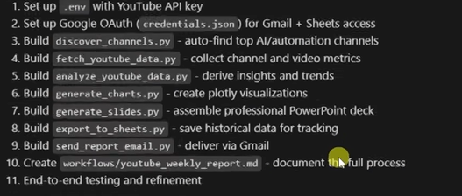
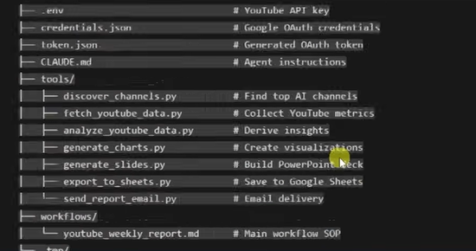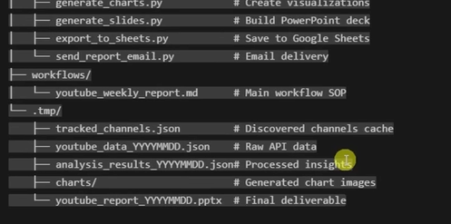
- Выполнение плана
- 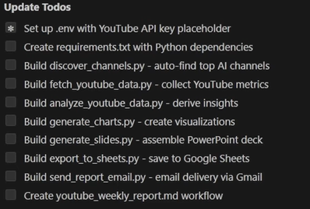
- Запуск:
- Для следующих запусков — одна команда:
- python tools/run_analysis.py
- Флаги:
- --skip-email — без отправки Gmail
- --days 30 — расширить период
- --skip-fetch — пропустить сбор, переиспользовать данные
- Для отправки по Gmail нужно запустить отдельно (при первом запуске откроется браузер для авторизации Google):
- python tools/send_gmail.py

